北京科技大学 计算机与通信工程学院

上 机 报 告

程序实践名称： 飞机大战游戏

学生姓名： 赵润初

专 业： 计算机类

班 级： 计1704

学 号： 41724111

指导教师： 段世红、罗熊

上机成绩：__________________________________

上机地点： 机电信息楼320

上机时间：__2018____年___3__月__21___日

一、上机目的与上机要求
1、上机目的
（1）设计一个银行个人账户管理系统
（2）使用c++编出一个完整的多文件程序
（3）加强对c++的各项操作的应用，包括STL，模板，流，虚函数，继承等c++特性。
（4）训练根据需求编写程序的能力。
2、上机要求
（1）按照五个步骤分别实现个人账户的各个功能
Step 1 活期储蓄账户的设计
- 使用多文件处理机制
- 利息的计算
- 完成类成员的设计
Step 2完善step1中已经完成的活期储蓄账户的设计
- 能够查看总账户金额
- 日期的友好处理
- 账号的合理表示
Step 3 增加信用账户
- 设计一个信用账户
- 增加一个基类account描述两个账户的共性
Step 4 将多个不同类的账户放在统一类型的数组中
- 将show函数声明为虚函数
- Account类的settle函数设计
Step 5： 将账户的信息记录下来
①读入命令，向文件输出
- 在接收用户输入命令时，程序以字符串的形式读入整条命令
- 在需要将命令写入文件时，只要向文件输入整个命令字符串就可以了。
- 以输入字符串为基础建立字符串输入流，使用字符串输入流来解析命令的参数，这样会非常方便完成数据的操作。
② 在读取文件时和接受用户输入时都需要对命令进行处理，对命令的处理不直接写在主函数中，而是对之进行模块化。

二、上机设备（环境）及要求
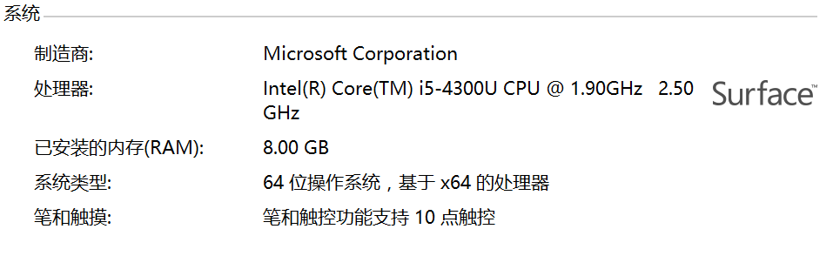
三、上机内容与步骤
1、Step1活期储蓄账户的设计
- 使用多文件处理机制
- 利息的计算
- 完成类成员的设计
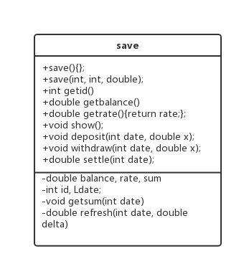
（1）上机内容
  - 使用多文件机制，将save账户类在acc.h内声明，在acc2.cpp中定义，在main.cpp中包含acc.h即可
  - 按要求将设计右图save类，实现存款，取款，计算利息等功能。
  - 关于利息的处理，在settle中将年息先转换为日息，在乘以当前操作到上次操作的时间差与老本金之积
  - 因为存款与取款都对账户进行了相似的操作，所以使用refresh函数完成对两个函数共同的操作。
（2）主要实现
对本金操作的refresh函数：
- double refresh(int date, double delta){
- getsum(date);
- delta = (double)floor(0.5+delta*100) / 100;
- //balance += delta;
- Ldate = date;
- return delta;
- }
其中使用floor函数为向下取整函数，使每次对账户的操作保留两位小数，getsum中更新sum为日期差乘本金，为结算利息提供便利
结算利息的settle函数：
- double save::settle(int date){
- getsum(date);
- double tmp = sum * rate / 365;
- return tmp;
- }
使用之前每次更新的日期差乘本金之和乘日息，即为当前帐户所得利息。
2、Step 2完善step1中已经完成的活期储蓄账户的设计
- 能够查看总账户金额
- 日期的友好处理
- 账号的合理表示
- 上机内容
  - 在save类中定义静态成员tot，类外初始化， tot复现每一个对于本金的操作，利用静态成员的性质，即可得到所有账户的总金额
  - 不同于step1的直接输入第几天，step2将直接输入类似于2018 3 22的日期，为计算出类似于step1之间的日期差，设计一个Date类，实现年月日的储存和当前日期到公元元年1月1日的天数，Date类的设计如下图
  - 在getSum中计算总天数，总天数=年份*365＋闰年数＋从今年到当前月的天数＋当前日。闰年数＝今年／４－今年／１００＋今年／４００，加月份时注意判断今年的二月是否是闰年的二月
  - 使用string字符串类型存储id，以应对账号含字符等情况。
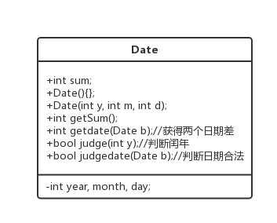
- 主要实现
判断闰年的judge函数和计算天数的getSum函数：
- bool Date::judge(int y){
- return (y % 4 == 0&&y % 100||y % 400 == 0);
- }
- int Date::getSum(){
- int cnt = year * 365;
- cnt += (year - 1) / 4 + 1;
- cnt -= (year - 1) / 100 + 1;
- cnt += (year - 1) / 400 + 1;
- for(int i = 1; i < month; i++)cnt += md[i];
- if(month > 2&&judge(year))cnt++;
- cnt += day;
- return cnt;
- }
3、Step 3 增加信用账户
- 设计一个信用账户
- 增加一个基类account描述两个账户的共性
  - 上机内容
  - 增加一个信用账户，其成员相较于储蓄账户，多出信用额度，年费，判断是否能继续欠费的函数，得到欠费金额的函数
  - 因为信用账户和储蓄账户具有共同的部分操作，例如本金，存款取款，更新账户等，抽象出来一个基类account，save和Credit均为account的派生类。
  - 特别的，信用账户独特的信用方式体现在withdraw操作中加入了credit成员来判断是否能取出钱。
  - 使用第二种计息方式：创建一个新类accumulator，实现step1中计算日期差*本金的的功能，具有
1.计算日期差
2.更新日期和本金
3.重置日期和本金的功能
accumulator的设计如下图
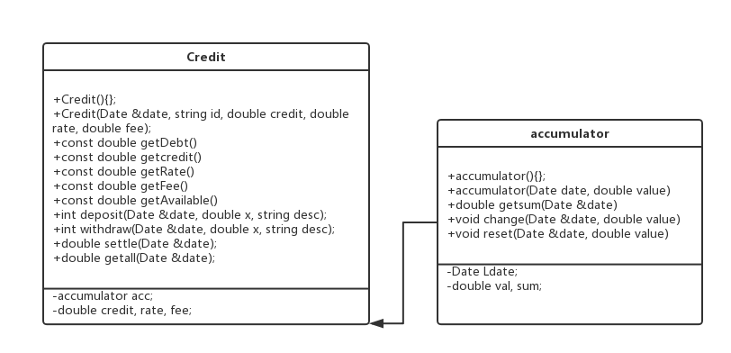
  - 主要实现
信用账户特性的欠款和信用额度：
- const double getDebt(){
- double x = getbalance();
- return x < 0 ? x : 0;
- }

- const double getAvailable() {
- if (getbalance() < 0)
- return credit + getbalance();
- else
- return credit;
- }
存储操作中与accumulator的对接：
- int save::deposit(Date &date, double x, string desc) {
- if(!date.judgedate(Ldate)){
- printf("Deposit error\n");
- return 0;
- }
- refresh(date, x, desc);
- acc.change(date, getbalance());
- cout << "add " << x << "on " << id;
- return 1;
- }
改变balance的同时对acc进行操作，保证计息同步。
judgedate函数确保输入日期合法——防止日期差出现负数导致金额减少
4、Step 4 将多个不同类的账户放在统一类型的数组中
- 将show函数声明为虚函数
- Account类的settle函数设计
（1）上机内容
a.将deposit、withdraw、settle在account中声明为虚函数，因为基类指针指向派生类时可以使用派生类中对应版本，所以为了account的指针能同时创建save和Credit账户，将这三个函数声明为虚函数。
b.因为储蓄账户一年结算一次，所以在settle中特判是否为每年一月，如果不是则不进行结算，相对的，对于信用账户每月结算，只需在settle函数中特判当前是否是每月1日即可。
（2）主要实现
在基类account中的虚函数定义：
- virtual int deposit(Date &date, double x, string desc) = 0;
- virtual int withdraw(Date &date, double x, string desc) = 0;
- virtual double settle(Date &date) = 0;
在派生类save中三个虚函数的定义：
- virtual int deposit(Date &date, double x, string desc);
- virtual int withdraw(Date &date, double x, string desc);
- virtual double settle(Date &date);

对于储蓄账户结算的特判：
- double save::settle(Date &date){
- if (!date.judgedate(Ldate)) {
- printf("date error\n");
- return 0;
- }
- //refresh(date, 0);
- if(date.getmonth() != 1)return 0;
- double tmp = acc.getsum(date) * rate / (date - Date(date.getyear() -1, 1, 1));
- if(tmp != 0)
- refresh(date, tmp, "settle");
- acc.reset(date, getbalance());
- }
增加了对是否为1月的特判，Credit中特判与之类似。
5、Step 5： 将账户的信息记录下来
①读入命令，向文件输出
- 在接收用户输入命令时，程序以字符串的形式读入整条命令
- 在需要将命令写入文件时，只要向文件输入整个命令字符串就可以了。
- 以输入字符串为基础建立字符串输入流，使用字符串输入流来解析命令的参数，这样会非常方便完成数据的操作。
- 在读取文件时和接受用户输入时都需要对命令进行处理，对命令的处理不直接写在主函数中，而是对之进行模块化。
- 设计controlller

（1）上机内容
a.本步的关键在于设计一个从控制台获取命令并与功能相关联的controller类。与前四步实现的对帐户的deposit、withdraw、settle功能进行关联
b．更换了前一个step中使用的指针数组形式，改为用系统容器vector。
C．根据要求加入multimap来实现每个操作的对应日期。为使用multimap另创建一个accountrecord类实现记录每一个操作的功能，并在每一次使用refresh
函数时记录当前时间点和状态。使用make_pair将日期和accountrecord类变量一同加入multimap中，完成映射。

D．加入文件流操作。打开文件从文件读入操作关闭文件。
E．重载Date类的输入符，用于从文件流读入日期时判断日期合法。重载Date类输出符，在输出日期时以xxxx-xx-xx形式输出。
F．根据标程，加入异常判断类，使用到了try，catch语句。
E．为实现退出恢复上次操作状态，将当前操作写入文本，在此打开的时候先行执行文本中的操作再进行当前的操作。//文本流操作实在不会写抄的标程，已经梳理清楚，望谅解。流程图如下：
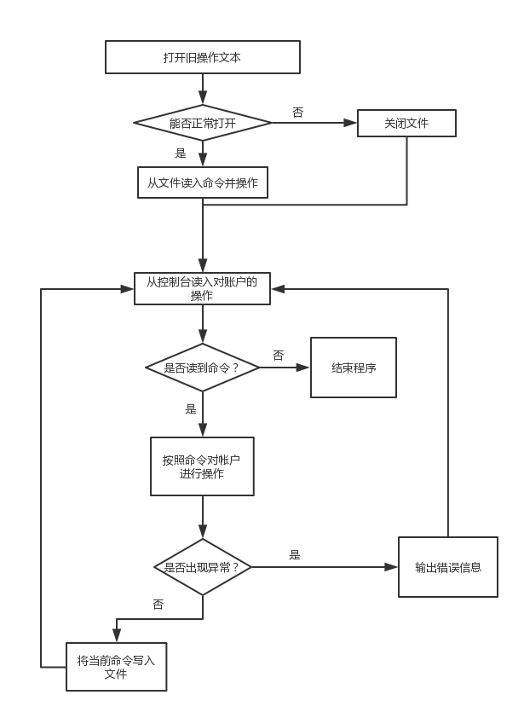
（2）主要实现
Date类的文件输入输出流重载：
- std::istream & operator >> (std::istream &in, Date &date);
- std::ostream & operator << (std::ostream &out,const Date &date);

- istream & operator >> (istream &in, Date &date) {
- int year, month, day;
- char c1, c2;
- in >> year >> c1 >> month >> c2 >> day;
- if (c1 != '-' || c2 != '-')
- throw runtime_error("Bad time format");
- date = Date(year, month, day);
- return in;
- }
- ostream & operator << (ostream &out, const Date &date) {
- out << date.getyear() << "-" << date.getmonth() << "-" << date.getday();
- return out;
- }
//有关文件操作部分基本都是参考标程
含controller类的controller.h文件：
- #pragma once
- #include "acc.h"
- #include <iostream>
- #include <fstream>
- #include <sstream>
- #include <vector>
- #include <algorithm>
- #include <string>
- //#include <bits/stdc++.h>
- using namespace std;
- struct deleter {
- template <class T > void operator () (T* p){delete p;}
- };
- class controller {
- private:
- Date date;
- vector <account *> accounts;
- bool end;
- public:
- controller() {};
- controller(Date &date) : date(date), end(false) {}
- ~controller();
- const Date &getDate() const { return date; }
- bool isend() { return end; }
- bool runcommand(const string &cmdline);
- };
- controller::~controller(){
- for_each(accounts.begin(), accounts.end(), deleter());
- }
- bool controller::runcommand(const string &cmdline){
- istringstream str(cmdline);
- char cmd, type;
- int index, day;
- double amount, credit, rate, fee;
- string id, desc;
- account* account1;
- Date date1, date2;

- str >> cmd;
- switch (cmd) {
- case 'a': //增加账户
- str >> type >> id;
- if (type == 's') {
- str >> rate;
- account1 = new save(date, id, rate);
- }
- else {
- str >> credit >> rate >> fee;
- account1 = new Credit(date, id, credit, rate, fee);
- }
- accounts.push_back(account1);
- return true;
- case 'd': //存入现金
- str >> index >> amount;
- getline(str, desc);
- accounts[index]->deposit(date, amount, desc);
- return true;
- case 'w': //取出现金
- str >> index >> amount;
- getline(str, desc);
- accounts[index]->withdraw(date, amount, desc);
- return true;
- case 's': //查询各账户信息
- for (size_t i = 0; i < accounts.size(); i++)
- cout << "[" << i << "] " << *accounts[i] << endl;
- return false;
- case 'c': //改变日期
- str >> day;
- if (day < date.getday())
- cout << "You cannot specify a previous day";
- else if (day > date.getMaxDay())
- cout << "Invalid day";
- else
- date = Date(date.getyear(), date.getmonth(), day);
- return true;
- case 'n': //进入下个月
- if (date.getmonth() == 12)
- date = Date(date.getyear() + 1, 1, 1);
- else
- date = Date(date.getyear(), date.getmonth() + 1, 1);
- for (vector<account*>::iterator iter = accounts.begin(); iter != accounts.end(); ++iter)
- (*iter)->settle(date);
- return true;
- case 'q': //查询一段时间内的账目
- str >> date1 >> date2;
- account::query(date1, date2);
- return false;
- case 'e': //退出
- end = true;
- return false;
- }
- cout << "Inavlid command: " << cmdline << endl;
- return false;

- };
Multimap的定义和在refresh中加入maltimap使用的版本：
- typedef std::multimap<Date, accountrecord> RecordMap;
- void refresh(const Date &date, double delta, string desc){
- delta = (double)floor(0.5+delta*100) / 100;
- //balance += delta;
- Ldate = date;
- balance += delta;
- tot += delta;
- cout << "before: " << balance - delta << ", now: " << balance << "because: " << desc << endl;
- accountrecord record(date, this, delta, balance, desc);
- recordMap.insert(make_pair(date, record));
- record.show();
- }

Query中使用迭代器，使用二分查找，查找大于等于begin的第一个元素，查找大于end的第一个元素，迭代期间的每一个accountrecord并输出。
- void account::query( Date& begin, Date& end) {
- if (begin <= end) {
- RecordMap::iterator iter1 = recordMap.lower_bound(begin);
- RecordMap::iterator iter2 = recordMap.upper_bound(end);
- for (RecordMap::iterator iter = iter1; iter != iter2; ++iter)
- iter->second.show();
- }
- }

主程序中的文件操作（流程图）：
- int main(){
- Date date(2018, 3, 1); //起始日期
- controller con(date);
- string cmdline;
- const char *FILE_NAME = "commands.txt";

- ifstream fileIn(FILE_NAME); //以读模式打开文件
- if (fileIn){ //如果正常打开，就执行文件中的每一条命令
- while (getline(fileIn, cmdline)){
- try {
- con.runcommand(cmdline);
- }
- catch (exception &e){
- cout << "Bad line in " << FILE_NAME << ": " << cmdline << endl;
- cout << "Error: " << e.what() << endl;
- return 1;
- }
- }
- fileIn.close(); //关闭文件
- }
- ofstream fileOut(FILE_NAME, ios_base::app); //以追加模式
- printf("(a)add account (d)deposit (w)withdraw (s)show (c)change day (n)next month (q)query (e)exit\n");
- while (!con.isend()){ //从标准输入读入命令并执行，直到退出
- cout << con.getDate() << "\tTotal: " << account::getTotal() << "\tcommand> ";
- string cmdLine;
- getline(cin, cmdLine);
- try{
- if (con.runcommand(cmdLine))
- fileOut << cmdLine << endl; //将命令写入文件
- }
- catch (accountException &e){
- cout << "Error(#" << e.getAccount()->getid() << "): " << e.what() << endl;
- }
- catch (exception &e){
- cout << "Error: " << e.what() << endl;
- }
- }
- return 0;

- }
四：上机运行结果与分析
创建账户id，输入账户种类，id，利率（年费）：
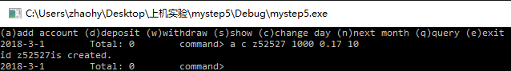
存入10000， 取出5000：
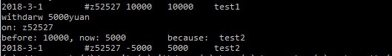
查询操作，查询2018-3-1 到 2018-4-1的账目：
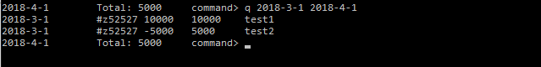
每年1月1日缴纳年费：
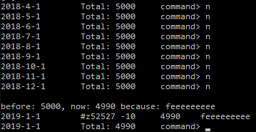
信用卡特性，欠费，欠费至信用不足：
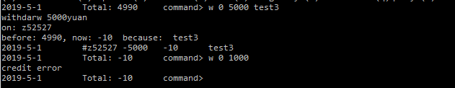
再创建一个储蓄账户测试利率：
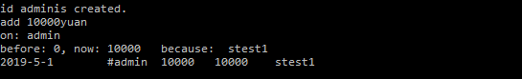
可以看到，之前的信用账户仍在扣费，储蓄账户的本金按月增加：
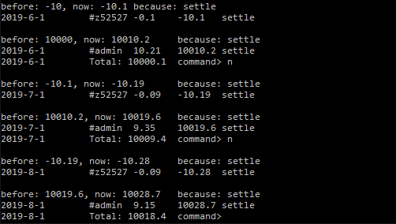
储蓄卡利率为0.017故每月增加10000*0.017/365*30。

五：结论（讨论）
  - 上机结论
做完本次上机实验，写出了一个完整的多文件c++程序，实践了c++内各类功能，另学习了c++中的流操作，模板，STL等上学期课时内未学习的内容。加强了一定程度的编程能力，遇见了许多以前从未遇见的编译错误并一一查询解决，希望以后能规避类似问题。
2、讨论
本程序中最后一步的controller为了重新启动恢复上一次的状态，而将每一个命令写入文档，并在在此开启时读取并执行，是一个非常没有效率的行为，并且由于写入操作是在做完操作之后执行，我在实验过程中，出现操作中错误而强行推出的情况，在此开启时上一个操作已经丢失。在数据量较大的操作中，也许只存下最后状态的账户信息会比较有效。
我在Date中的日期计算中将月份单独存入，便于查找每月天数，在累加时也只需要循环一次即可。
在deposit等操作中加入输出原因和前后金额差，方便直观显示账户金额变化。

六、教师评审

教师评语 | 实验成绩
（虽然上机主要侧重于验证问题，但是建议各位老师从解决“工程技术问题”，特别是“复杂工程问题”的角度去评审学生上机过程及上机报告，主要内容包括提出问题、分析问题、解决问题及验证问题。要有较详细的评审意见。）

签名：

日期：

